Учреждение образования

«Белорусский государственный технологический университет»

Кафедра информационных систем и технологий

Администрирование и безопасность информационных систем

Лабораторная работа №4

# «Настройка маршрутизации в учебной сети»

Выполнил: Кулак В.О.

студент 4 курса 5 группы

Проверила: Копыток Д.В.

Минск 2020 г.

Цель работы:

1. Выполнить настройку маршрутизации в учебной виртуальной сети.
2. Выполнить проверку правильности работы маршрутизации в созданной виртуальной сети.

Проверить сетевую связность между машинами виртуальной сети.

**Теоретические сведения**

1. **Понятие маршрутизации в IP сети**

Маршрутизация – это процесс выбора оптимального пути для передачи данных в составной сети [27]. Маршрутизация предполагает выполнение на каждом шлюзе задачи маршрутизации, которая на основе маршрутных таблиц и выполняет выбор необходимого маршрута. Источником данных заносимых в маршрутные таблицы являются:

* информация о сетях, подключенных непосредственно к сетевым интерфейсам;
* маршруты, получаемые от соседних узлов в случае использования протоколов маршрутизации (динамические маршруты);
* маршруты, вносимые в таблицу маршрутизации администратором вручную (статические маршруты);
* маршруты по–умолчанию либо занесенные вручную администратором, либо определенные динамически.

1.1 Понятие шлюза в IP сетях

Протокол IP обеспечивает доставку пакетов в пределах всей составной IP– сети. IP– сеть называется составной, так как предполагается, что отдельные IP– сети объединяются друг с другом с помощью средств сетевого уровня, которые реализуются специальным устройством, называемым шлюзом. Коммуникационная схема протокола IP показана на рисунке 5.

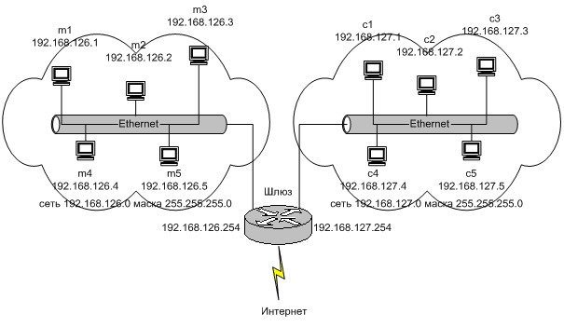

Рис.5 Коммуникационная схема IP

Чтобы обмениваться данными с хостом в другой сети, в таблице маршрутов IP– хоста должен быть указан маршрут к сети назначения. Если такой маршрут в таблице маршрутов хоста отсутствует, то для передачи данных в пункт назначения используется маршрут по умолчанию, который указывает на шлюз. Иными словами шлюз используется для пересылки IP– пакетов, которые должны быть переданы в удаленные сети. Если шлюз не указан, возможности связи будут ограничены только пределами локальной сети.

**1.2 Маршрутная таблица**

Маршрутная таблица имеется во всех машинах использующих стек протоколов TCP/IP. Просмотреть ее можно с помощью команды:

> netstat –r

которая имеется на всех компьютерах, ОС которых содержит поддержку протоколов стека TCP/IP.

Вид маршрутной таблицы машины m1 (см. рис. 5) показан на рисунке 6. Номера записей в таблице маршрутов отмечены полужирным шрифтом. Все записи, показанные в данной маршрутной таблице, создаются автоматически при задании сетевых параметров протокола IP в процессе его настройки.

==============================================================

Активные маршруты:

Сетевой адрес Маска сети Адрес шлюза Интерфейс

**1** 0.0.0.0 0.0.0.0 192.168.126.254 192.168.126.1

**2** 127.0.0.0 255.0.0.0 127.0.0.1 127.0.0.1

**3** 192.168.126.0 255.255.255.0 192.168.126.1 192.168.126.1

**4** 192.168.126.1 255.255.255.255 127.0.0.1 127.0.0.1

**5** 192.168.126.255 255.255.255.255 192.168.126.1 192.168.126.1

**6** 255.255.255.255 255.255.255.255 192.168.126.1 192.168.126.1

Основной шлюз: 192.168.126.254

==============================================================

Рис. 6 Маршрутная таблица

Каждая запись таблицы маршрутов содержит 4 поля (могут быть и другие дополнительные поля):

* "Сетевой адрес" – это адрес пункта назначения;
* "Маска сети" – это сетевая маска, относящаяся к адресу, указанному в поле "сетевой адрес";
* "Адрес шлюза" – это сетевой адрес, по которому необходимо отправить пакет, для того чтобы он достиг адреса пункта назначения;
* "Интерфейс" – это адрес (или имя) сетевого интерфейса, через который доступен шлюз, указанный в поле "адрес шлюза".

Записи 1–3 и 5–6 являются адресами, имеющими специальное назначение, которые в терминологии протокола IP иногда называют "выделенными" [3]. Смысл этих записей следующий.

Запись 1 определяет маршрут по умолчанию, указывающий на адрес шлюза по умолчанию. В маршрутных таблицах этот маршрут всегда обозначается как 0.0.0.0 с маской 0.0.0.0.

Запись 2 содержит маршрут на интерфейс "программная петля", который всегда создается при установке протоколов TCP/IP. Он используется для обращения машины к себе самой, имеет адрес 127.0.0.1 и имя localhost.

Запись 3 – это маршрут к сети, в состав которой входит адрес сетевого интерфейса. Отправка пакетов по этому адресу не выполняется, он служит для адресации всей сети в маршрутных таблицах.

Запись 4 – это маршрут на сетевой интерфейс, с помощью которого хост подключается к сети, адрес которой указан в записи 3.

Записи 5 и 6 содержат адреса широковещательной рассылки. Пакеты, посланные по этим адресам, должны быть получены всеми хостами, входящими в сеть, адрес которой указан в записи 3.

**Практическая часть**

В рамках выполнения данной лабораторной работы было необходимо выполнить настройку маршрутов вручную. Результат из выполнения представлен на рисунках ниже.

